一、单项选择题（每题 2 分，共20 分）。
1.以摇杆为主动件的曲柄摇杆机构处于“死点”时，曲柄上的力矩M为（ ）（不计摩擦及杆件重量）。
A. M>0 B.M=0 C. M<0 D.M大小不确定。
2.为防止滚子从动件运动失真，滚子半径必须（ ）凸轮理论轮廓的最小曲率半径。
A.大于 B.小于 C.大于等于 D.小于等于
3.渐开线标准直齿圆柱齿轮齿顶圆上的压力角（ ）20°。
A.大于 B.等于 C.小于 D.无关
4. 棘轮机构的主动件是（ ）。
A.棘轮 B.棘爪 C.止动棘爪 D.摇杆
5.为了减小机械运转中的非周期性速度波动，应在机械中安装( ) 。
A.调整器 B.变速装置 C.飞轮 D.以上都不对
6. 螺纹连接中，受轴向工作载荷的紧螺栓所受的载荷是( )。
A.工作载荷 B.预紧力
C.工作载荷加预紧力 D.工作载荷加残余预紧力
7. 各种类型键连接中，对轴削弱最大的键是（ ）键。
A.平键 B.半圆键 C.楔键 D.花键
8.链传动，多排链的排数不宜过多，因为排数过多则（ ）。
A.给安装带来困难 B.各排链受力不均匀
C.链传动的轴向尺寸过大 D.链的质量过大
9. 二级齿轮减速器的中间轴通常为（ ）
A.心轴 B.传动轴 C.转轴 D.不能确定
10.滑动轴承工作时，形成流体动压油模的条件是要形成油楔，油由（ ）。
A.大口进，小口出 B.小口进，大口出
C.A或B D.以上都不是

二、判断题，正确打“√”，错误打“×”（每题2分，共20分）。
( )1. 虚约束是指对机构运动不起独立作用的约束。
( )2. 直齿圆锥齿轮用来传递两交错轴之间的运动。
( )3. 动平衡的回转件一定是静平衡的，静平衡的回转件不一定是动平衡的。
( )4. 蜗杆传动一定反行程自锁。
( )5. 通常滚动轴承的精度比滑动轴承精度要低。
( )6. 一对圆柱齿轮啮合时，大小齿轮在啮合处的接触应力是不相等的。
( )7. 液体动压滑动轴承中，轴的转速越高，油膜承载能力越高。
( )8. 螺纹连接预紧的目的是增强连接的可靠性和紧密性。
( )9. 轴肩和轴环均可作为轴上零件的周向固定。
( )10.齿式联轴器属于没有弹性元件的弹性联轴器。

三、简答题（每题5分，共20分）。
1. 什么是渐开线齿轮传动的中心可分性？它在实际使用中具有什么优点？
2. 某带传动中出现了打滑现象，是什么原因产生的？重新设计时应采取哪些措施予以改进？
3. 为什么闭式蜗杆传动必须进行热平衡计算？如果不满足平衡条件，可采取哪些降温措施？
4. 写出5种能够将转动变成移动的机构。

四、计算题（每题10分，共30分）。
1. 计算如图1所示机构的自由度（若有复合铰链、局部自由度或虚约束，请明确指出），并说明要使该机构具有确定运动，需要几个原动件，为什么？
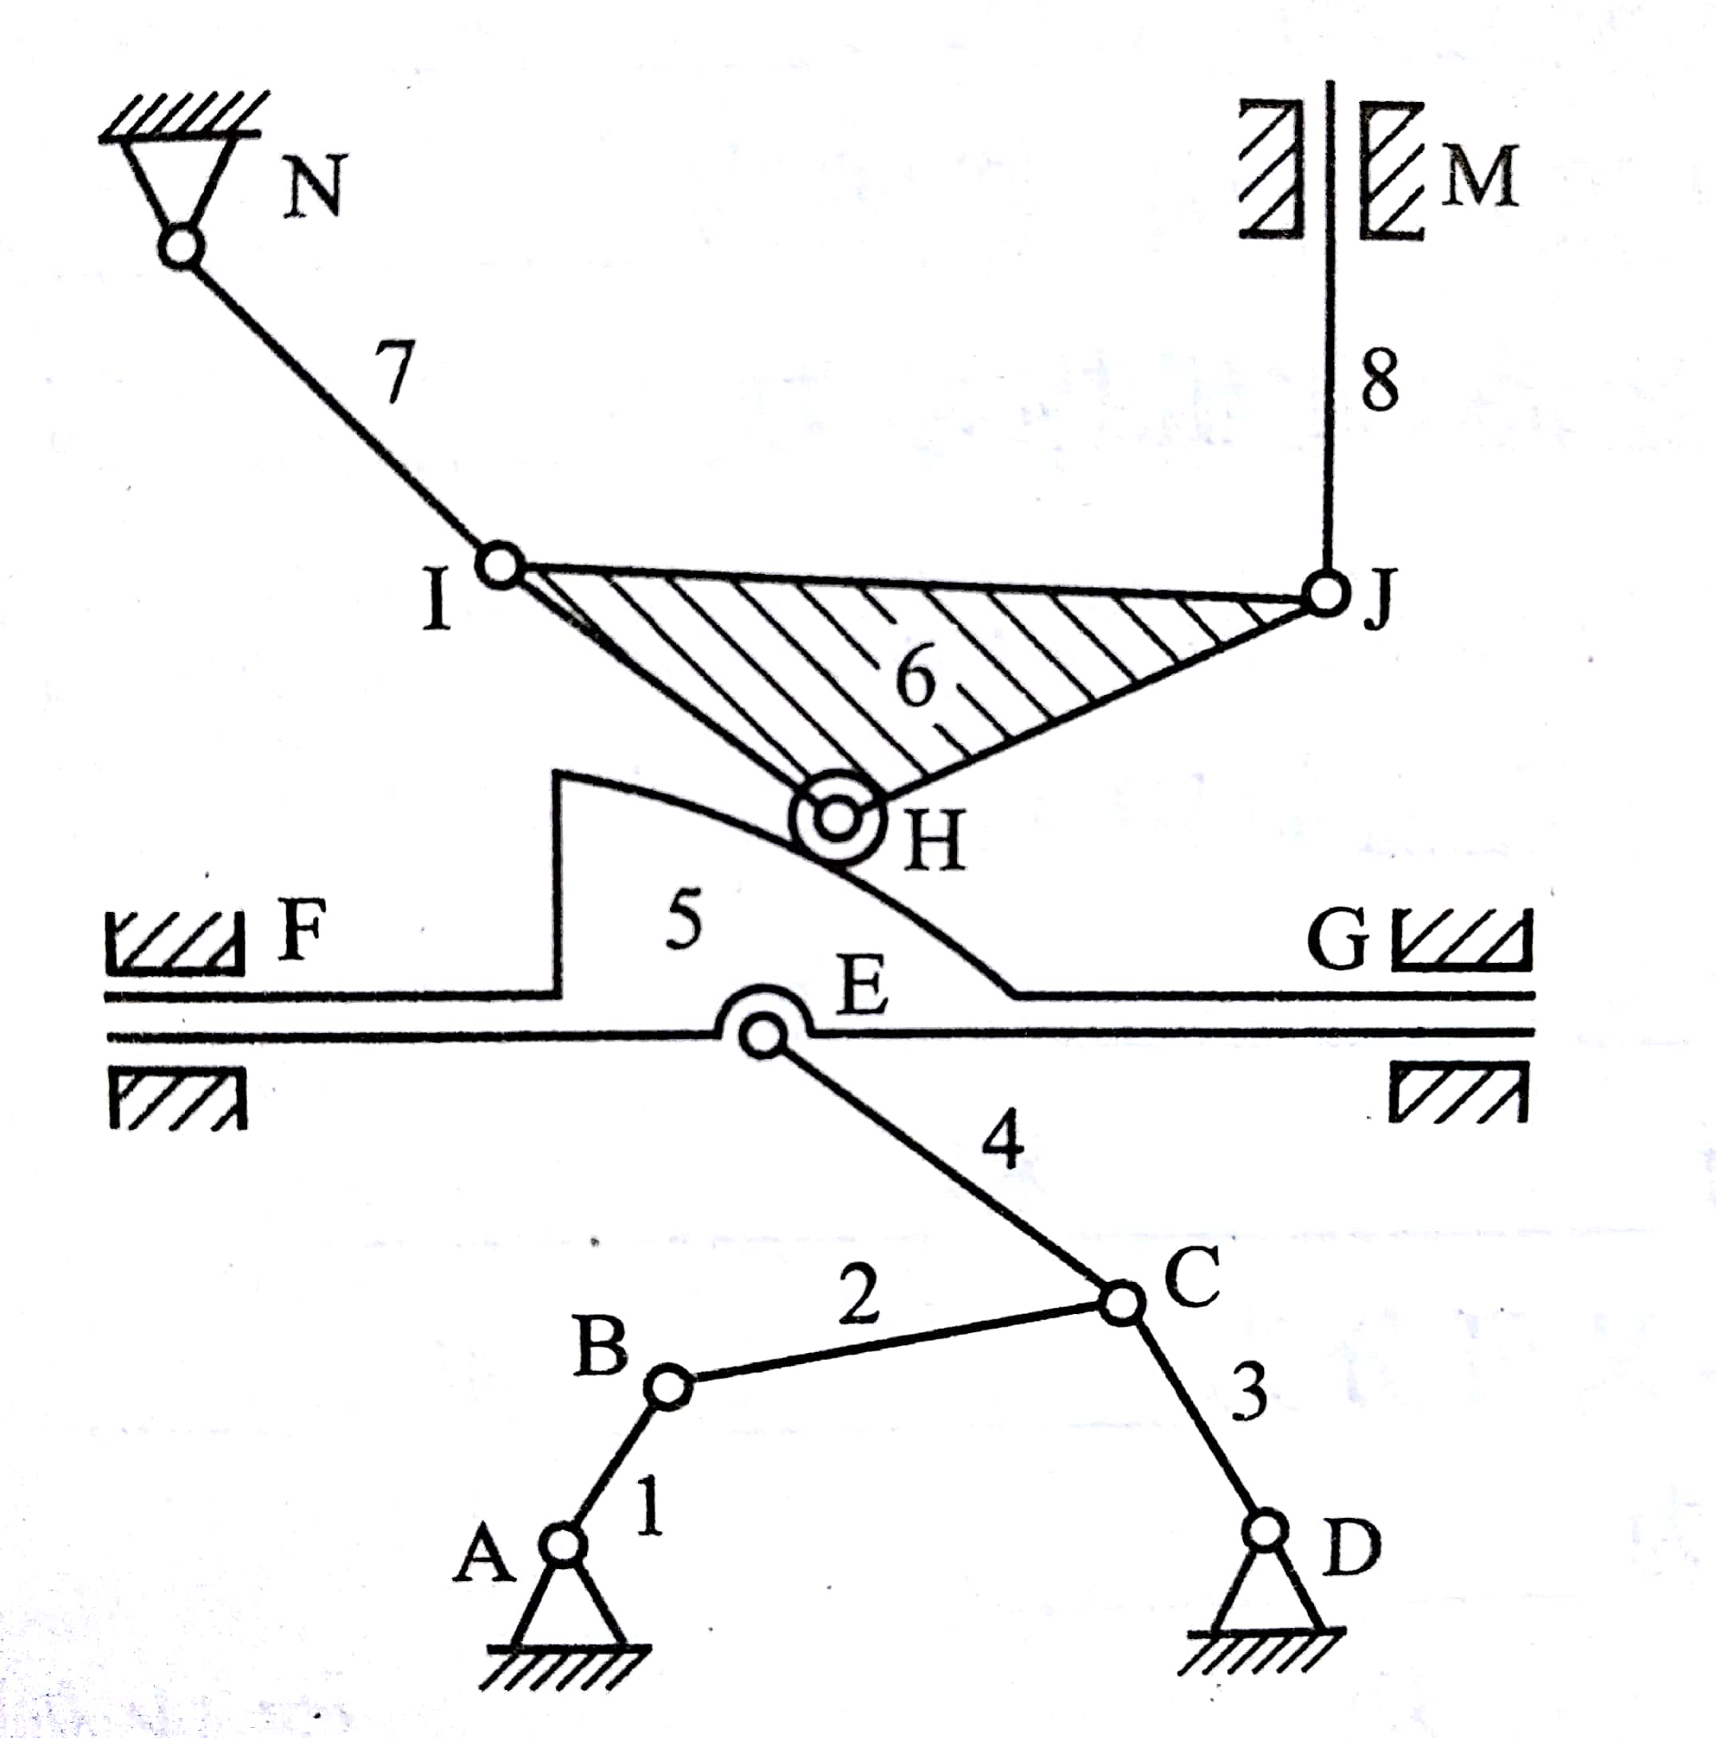
图1
2. 图2所示轮系中，已知z₁ =20，z₂=25，z_{2’}=18，z₃=20，z₄=58。求轮系的传动比i_{1H}，并判断轮1和H的转向是否相同。
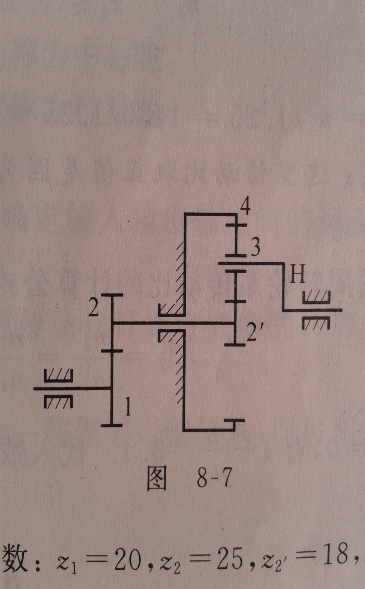
图2
3. 某轴系部件用一对圆锥滚子轴承支承，斜齿圆柱齿轮上的轴向力F_{A}=500N，方向如图3所示，轴承内部轴向力S₁=1200N，S₂=1400N。试画出轴承Ⅰ和轴承Ⅱ的内部轴向力S₁ 和S₂的方向，并确定轴承Ⅰ和轴承Ⅱ的总轴向载荷F_{a1}和F_{a2}。
图3
五、设计题（每题10分，共20 分）
1. 用图解法设计一偏置曲柄滑块机构，并求解曲柄与连杆长度。已知：行程速比系数K=1.4，滑块的行程L=50 mm，偏心距e=20mm。（请保留作图过程）。
2. 如图4所示的凸轮机构中，弧形表面的摆动从动件与凸轮在B点接触。当凸轮从图示位置逆时针转过90°时，试用图解法标出：
（1）从动件在凸轮上的接触点；
（2）从动件摆角的大小；
（3）该位置处机构的压力角α；
（4）画出凸轮的基圆。
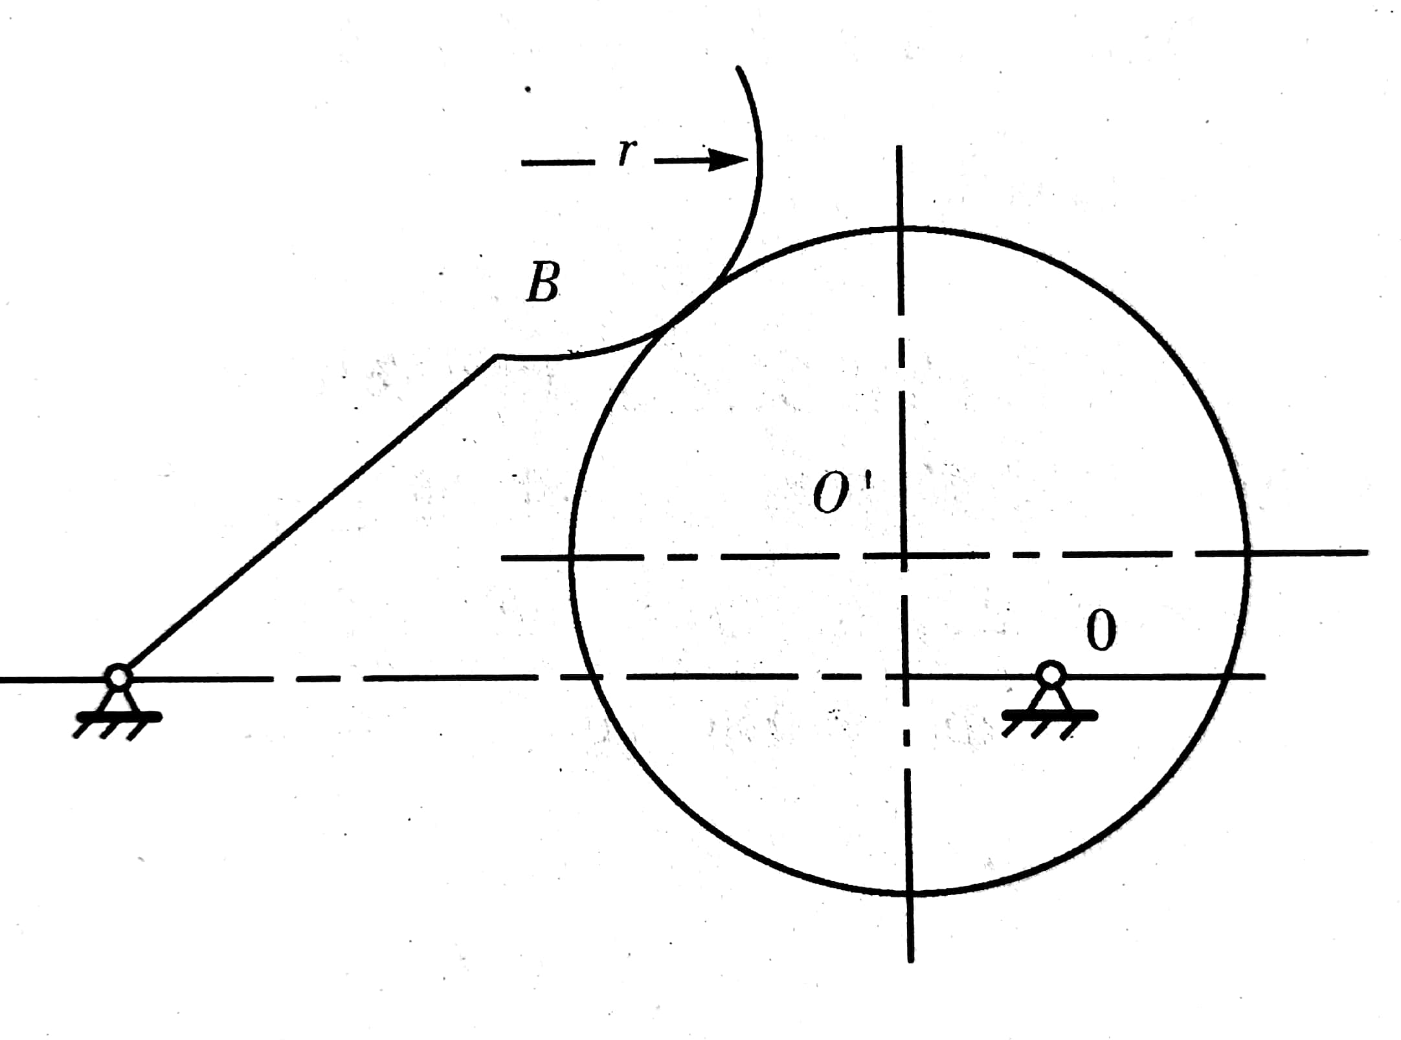
图4
六、分析题（每题10分，共20 分）
1. 如图5所示为直齿圆锥齿轮与斜齿圆柱齿轮组成的二级减速器装置。小圆锥齿轮为主动轮，转向如图所示。试求：（1） 画出圆锥齿轮2和斜齿轮3所受各力的方向。（2）分析中间轴受力是否合理，为什么？
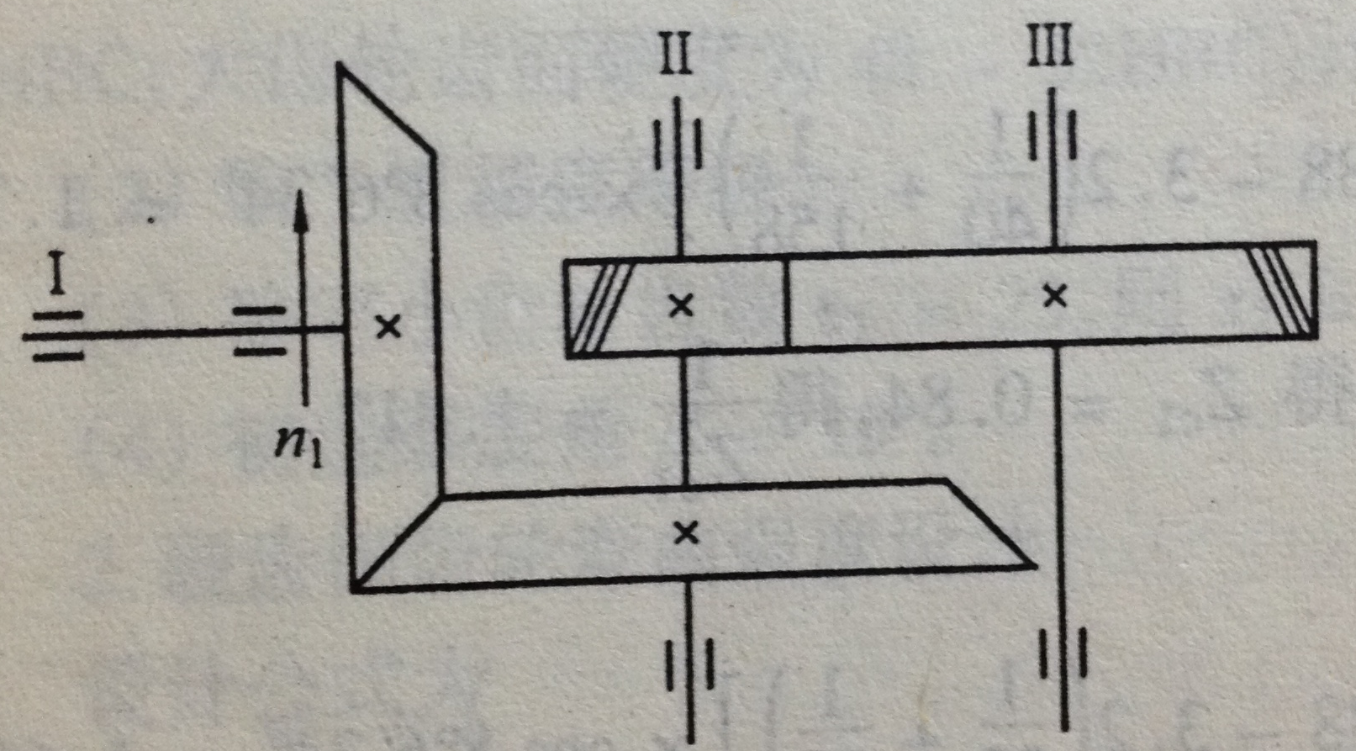
1
2
3
4

图5

2. 分析图6中A方案和B方案的特点，哪种方案合理，为什么？
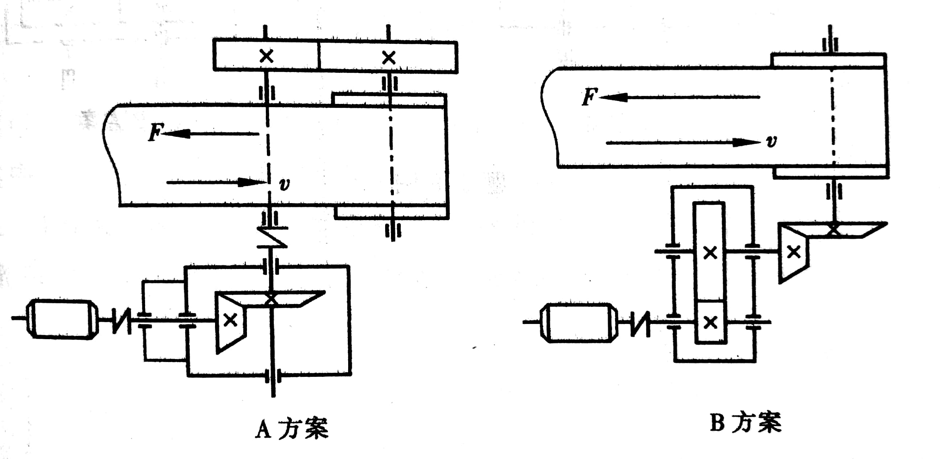
图6

七、结构改错题（写对一条2分，满分14 分）。
指出如图7所示轴系中数字标示处的结构错误，并简要说明错误原因。
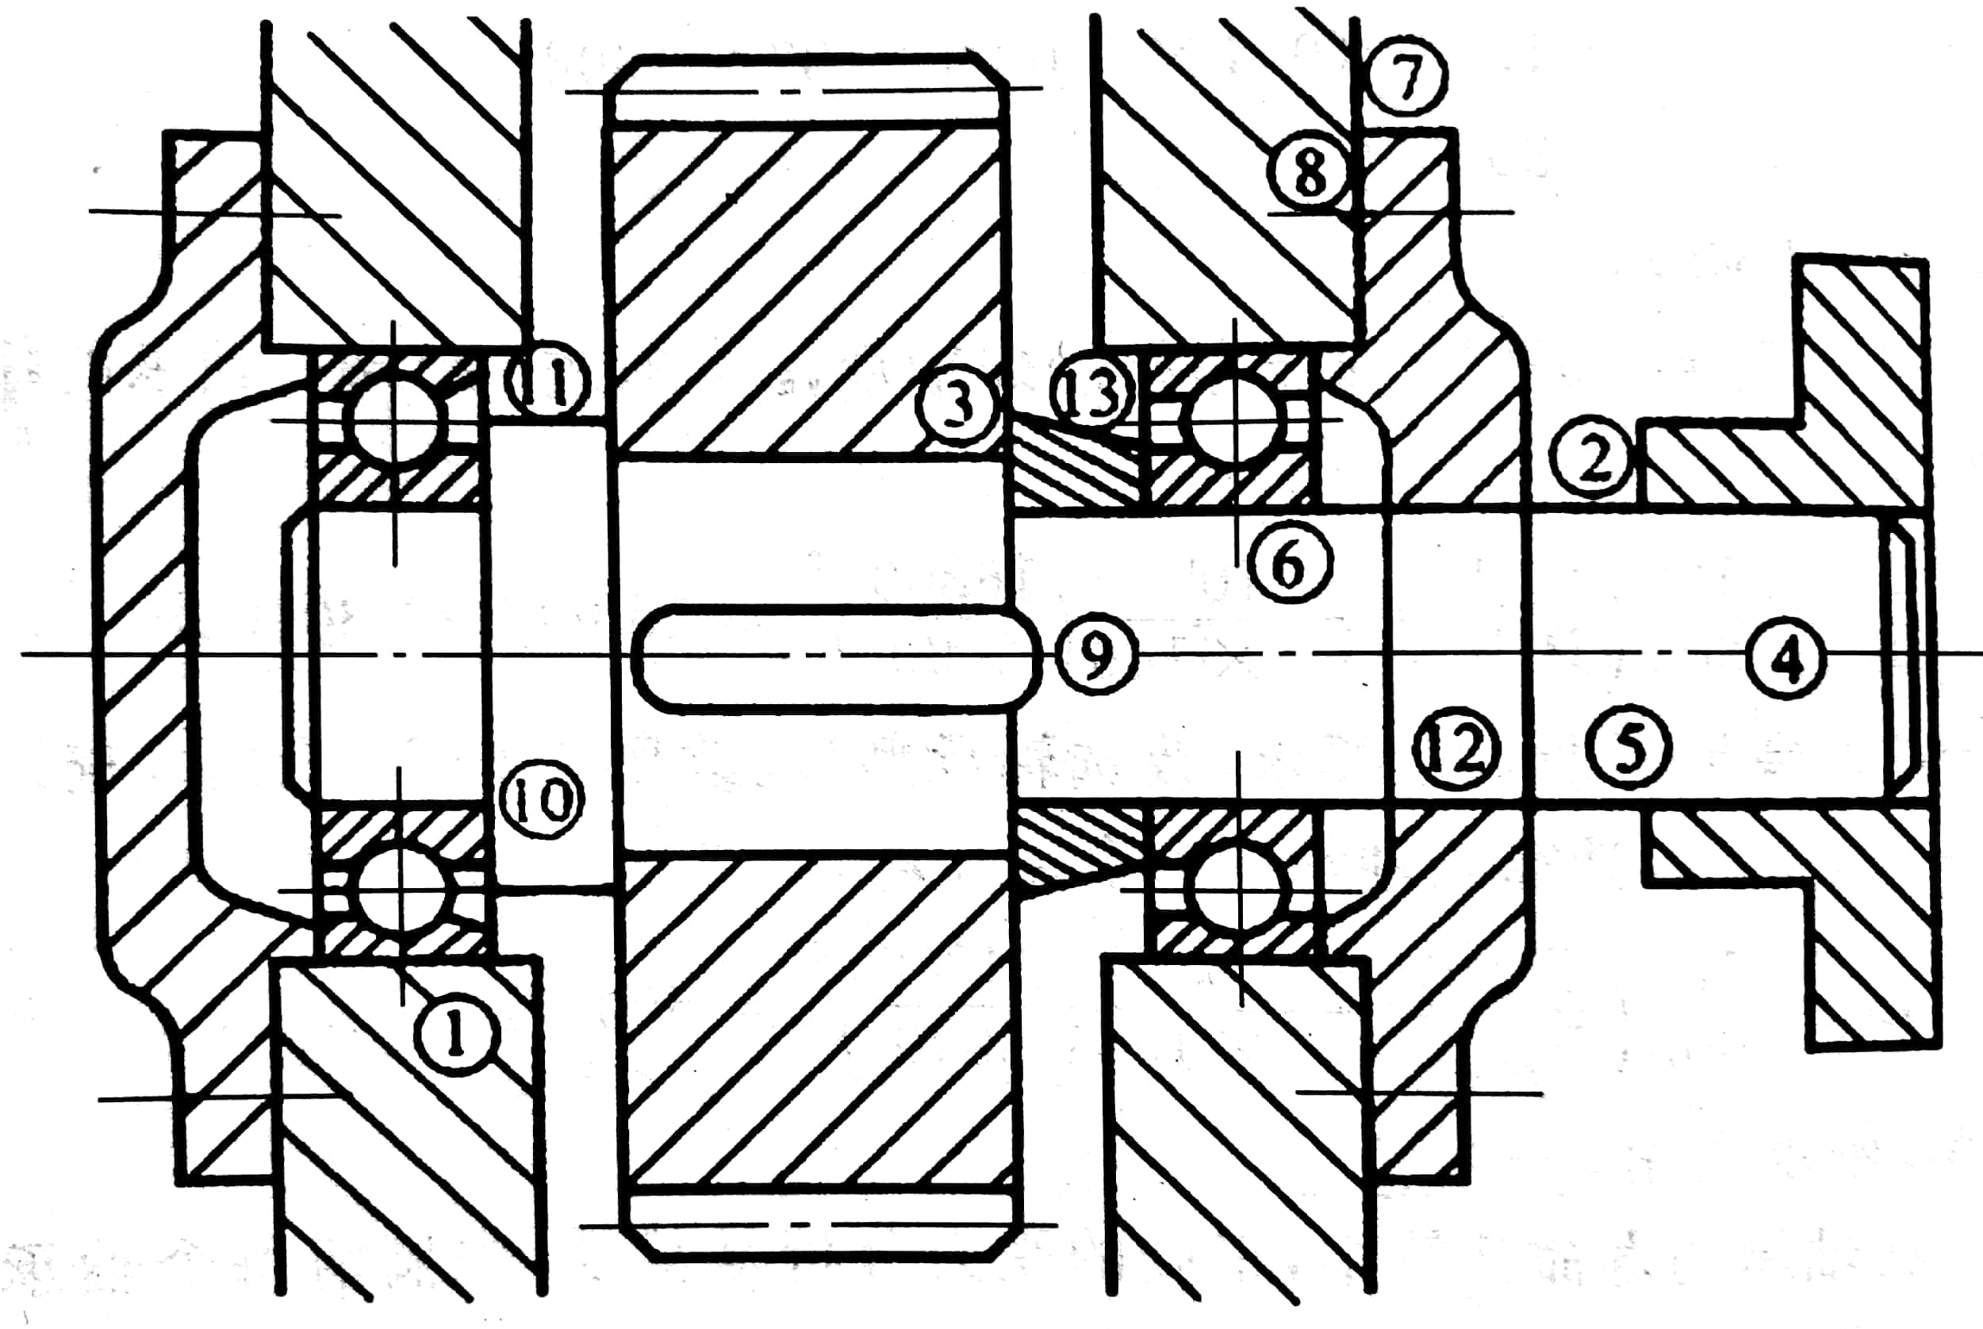
图7
八、创新设计题（6 分）
设计一用于苹果采摘的机械手爪。要求能够实现果实的抓取和摘下两个动作。画出整个手爪（包括抓取和摘下）机构简图，说明该装置用到了哪些传动机构和机械零件。
【完】

